**权限申请流程**

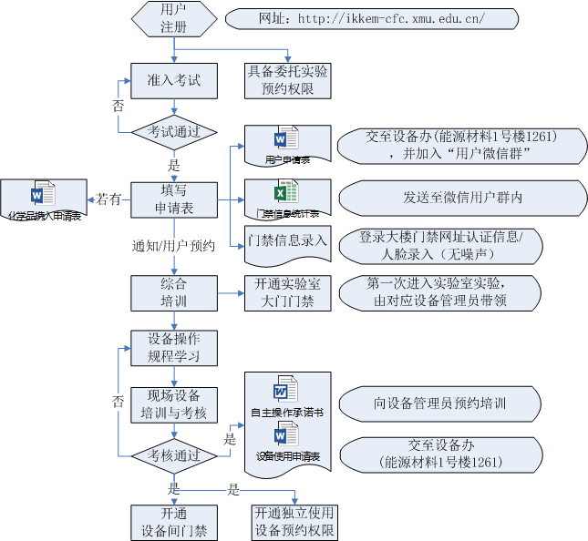

权限申请说明：

1、大楼门禁请联系3309后勤办0592-2882505申请开通；

2、无大楼门禁权限人员需分别登录如下2个网址完成认证（补卡需隔天认证后重新开通）：

<http://ids.xmu.edu.cn/authserver/login?service=http://10.26.14.254:8100/caslogin.asp>

<http://ids.xmu.edu.cn/authserver/login?service=http://10.26.14.254:8080/eglc/sysmng/xmdxlogin/>

3、以上表格在仪器预约网站：安全准入-仪器预约考试系统-复习资料-[【微纳加工平台】 特殊实验室用户须知](http://ikkem-cfc.xmu.edu.cn/mock/studydetail?studyid=6)中可下载。